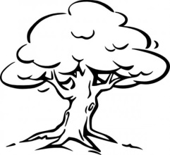
IDENTIFICATION DES ARBRES:
En utilisant ta feuille d’identification et LEAFSNAP, identifiez correctement par nom 3 espèces d’arbres dans la region autour de l’école.

Diagramme de la feuille  (au mieux que possible) | Description de la feuille:  Longueur, forme, taille, texture, conifère ou feuillu | Nom de l’arbre d’où la feuille est venu

